**Mediterrán Valencia és Alicante**

**csoportos városlátogatás**

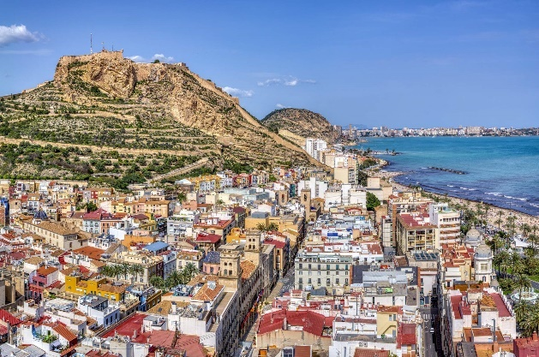

**2025. április 10 –16.**

(7 nap/6 éjszaka)

**569.000 Ft/fő-től**

* **Valencia**
* **Calpe, Polop és Guadalest**
* **Alicante**
* **Peniscola (fakultatív program)**
* **Cartagena (fakultatív program)**

**A részvételi díj az alábbi szolgáltatások árát tartalmazza**: utazás repülőgéppel, Budapest – Valencia és Alicante – Budapest útvonalon átszálással, turista osztályon, 1 db kézipoggyásszal és 1db feladott pogyásszal, a körutazás során légkondicionált autóbusszal, 6 éjszakai szállás helyi besorolás szerinti három- és négycsillagos szállodák kétágyas szobáiban, reggelis ellátással, a leírás szerinti programok a szükséges belépőkkel, magyar idegenvezető az utazás teljes időtartamára.

**A részvételi díj nem tartalmazza:** baleset-, betegség- és poggyászbiztosítás, útlemondási biztosítás, borravaló, fakultatív programok

**További részletekről érdeklődjék irodánkban!**